**PERENCANAAN RUTE ANGKUTAN BRT *(BUS RAPID TRANSIT)***

**DI KABUPATEN BATANG**

**Muhammad izzunnawa1), Dessy Angga Afrianti, M.Sc, MT2), Anasta Wirawan3)**

1)2)3) Politeknik Transportasi Darat Indonesia-STTD, Jl. Raya Setu No.89, Kab.Bekasi, Provinsi Jawa Barat, 17520

[izzunnawa1@gmail.com](mailto:izzunnawa1@gmail.com)

[dessy.angga@ptdisttd.ac.id](mailto:dessy.angga@ptdisttd.ac.id)

[anasta.wirawan@mail.ugm.ac.id](mailto:anasta.wirawan@mail.ugm.ac.id)

**ABSTRAK**

Kabupaten Batang memiliki wilayah strategis berada pada jalur Pantura Jawa yang menghubungkan Kota Pekalongan dan Kota Semarang. Sehingga perkembangan wilayah cukup pesat terutama di sektor industri dengan tingkat pertumbuhan penduduk 4,1%, menyebabkan semakin bertambahnya jumlah perjalanan di Kabupaten Batang.

Kondisi saat ini pelayanan transportasi umum belum mencakup pada seluruh wilayah. Maka diperlukan pengembangan sistem layanan angkutan umum guna meningkatkan aksesibilitas masyarakat. Tujuan penelitian ini untuk mengidentifikasi jumlah demand potensial masyarakat terhadap Angkutan Massal BRT *(Bus Rapid Transit)* dengan menggunakan pendekatan deskriptif kuantitatif sehingga dapat ditentukan rute perjalanan, jumlah armada, kinerja operasional yang efisien, dan kinerja jaringan jalan dengan pembebanan melalui Software Aplikasi PTV Visum.

Hasil analisis, terdapat 2 (dua) rute usulan, yaitu koridor I Terminal Banyuputih – Pasar Batang dengan armada 23 bus sedang dengan *headway* 6,9 menit. Dan koridor II Terminal Limpung – RM Gerbang Elok Gringsing armada 18 bus sedang dan *headway* 7 menit. Dari analisis kinerja lalu lintas operasional BRT menunjukkan adanya peningkatan kinerja jaringan jalan setelah diterapkannya BRT dengan pengurangan VC Ratio pada jaringan jalan sebesar 5% pada ruas jalan utama.

**Kata Kunci** : BRT *(Bus Rapid Transit),* Permintaan Potensial, Kinerja Operasional, Kinerja Lalu Lintas, Pembebanan Perjalanan, PTV Visum.

***ABSTRACT***

*Batang Regency has a strategic area located on the coast of Java that connects the city of Pekalongan and the city of Semarang. So that the development of the region is quite rapid, especially in the industrial sector with a population growth rate 4.1%, causing an increasing number of trips in Batang Regency.*

*However, the current condition of public transportation services does not cover all areas. With this condition, it is necessary to develop and even plan a public transport service system in order to improve public accessibility. The purpose of this research is to identify the number of potential public demand for Mass Transportation BRT (Bus Rapid Transit) using a quantitative descriptive approach so that it can be determined travel routes, number of fleets, efficient operational performance, and road network performance by loading through the PTV Visum Application Software.*

*Based on the results of the analysis, there are 2 (two) proposed routes, namely corridor I Terminal Banyuputih - Pasar Batang with the determination of a fleet of 23 medium buses by headway of 6.9 minutes. And corridor II Limpung Terminal – RM Gerbang Elok Gringsing with a fleet of 18 medium buses by 7 minute headway. From the traffic performance analysis of BRT operations, it shows an increase in road network performance after the implementation of BRT by reducing the VC Ratio on the road network by 5% on main roads.*

***Keywords*** *:* BRT *(Bus Rapid Transit), Potential Demand, Operational Performance, Traffic Performance, Travel Load, PTV Visum*

**PENDAHULUAN**

Kabupaten Batang merupakan suatu kawasan wilayah pengembangan kawasan industri terbesar di Jawa Tengah. Letaknya di Pantura Jawa memiliki aksesibilitas yang baik dengan Kota Pekalongan dan Kota Semarang peningkatan pertumbuhan penduduk kab batang dari 2% menjadi 4%, pada tahun penelitian. sehingga menyebabkan tingginya pergerakan masyarakat dan menuntut adanya penunjang mobilitas transportasi seperti angkutan umum. Namun kondisi eksisting angkutan umum saat ini dari indikator pelayanan angkutan umum masyarakat menilai dengan kondisi fisik armada angkutan umum yang kurang baik, diperlukan peningkatan pelayanan transportasi salah satunya yaitu pengembangan transportasi massal *Bus Rapid Transit* di Kabupaten Batang. Bedasarkan hasil survei minat masyarakat, jumlah permintaan potensial BRT di Kabupaten Batang yaitu sebesar 37.077 penumpang/hari. Sedangkan untuk permintaan aktual BRT di Kabupaten Batang yaitu sebesar 18.236 penumpang/hari.

**METODE**

Metode penelitian merupakan cara yang dijelaskan secara ilmiah bagaimana mendapatkan data dengan tujuan dan kegunaan tertentu (Sugiyono, 2012). Dengan artian, metode penelitian yaitu serangkaian tindakan yangdigunakan untuk memperoleh informasi berupa data dengan tujuan dan manfaat yang telah ditentukan. Metode yang dipakai dalam analisis ini menggunakan pendekatan kuantitatif dengan deskriptif atau menjelaskan semua informasi dan menyajikannya ke dalam bentuk Peta, Grafik maupun Tabel. Data disajikan dalam analisis yaitu data permintaan masyarakat terhadap angkutan umum BRT yang terbagi menjadi 2 yaitu permintaan angkutan umum *Actual* dan permintaan angkutan umum potensial. Penelitian ini terbagi menjadi 4 tahap penelitian yaitu persiapan, pengumpulan data berupa data primer dan data sekunder, pengolahan data dengan melakukan permodelan menggunakan *Software* Aplikasi PTV Visum, serta kesimpulan dan saran. dan selanjutnya dari hasil tersebut dihasilkan Kesimpulan dan Rekomendasi.

**HASIL DAN PEMBAHASAN**

**Actual demand**

Demand/permintaan aktual didapatkan dari perhitungan antara Minat masyarakat dalam menggunakan angkutan umum dalam satuan hari, dan diselaraskan dengan data dari survey perjalanan asal tujuan orang dengan menggunakan angkutan umum berdasarkan pemilihan moda hasil survei HI.

Tabel 2. Proporsi AU Aktual tiap zona

| **Zona** | **Proporsi AU** |  | **Zona** | **Proporsi AU** |
| --- | --- | --- | --- | --- |
| 1 | 3.95% |  | 13 | 8.87% |
| 2 | 1.42% |  | 14 | 1.75% |
| 3 | 3.66% |  | 15 | 0.00% |
| 4 | 0.00% |  | 16 | 8.61% |
| 5 | 0.00% |  | 17 | 8.73% |
| 6 | 3.00% |  | 18 | 1.01% |
| 7 | 0.00% |  | 19 | 1.70% |
| 8 | 4.00% |  | 20 | 0.00% |
| 9 | 3.70% |  | 21 | 4.10% |
| 10 | 7.40% |  | 22 | 1.78% |
| 11 | 3.45% |  | 23 | 0.00% |
| 12 | 0.00% |  | 24 | 0.00% |

**Potential Demand**

Permintaan potensial merupakan banyaknya peningkatan penggunaan moda angkutan umum atau perpindahan perjalanan orang dari penggunaan kendaraan pribadi ke angkutan umum, bilamana dilakukan pembaharuan atau perbaikan pada layanan. Demand potensial ini diperoleh dari wawancara terhadap masyarakat yang menggunakan kendaraan pribadi. Survei *state of preference* dilakukan dengan jumlah sampel sesuai dengan survei *Home Interview* pada wilayah studi. Data *potential demand* dengan minat pindah 6% adalah hasil survey minat berpindah menggunakan angkutan umum secara keseluruhan, dan minat pindah pada zona yang direncanakan BRT sebesar 9.6%. minat terhadap *Bus Rapid Transit* di Kabupaten Batang dapat dilihat pada tabel 2.

Tabel 2. Potensi Perpindahan pada Zona yang dilewati BRT

| Jumlah (Perjalanan Pnp/hari) | Minat Pindah (Perjalanan Pnp/hari) | Tidak Berpindah (Perjalanan Pnp/hari) | Kendaraan | Pindah | Tidak Pindah |
| --- | --- | --- | --- | --- | --- |
| 208,150.95 | 20,311 | 187,839.92 | Motor | 9.76% | 90.24% |
| 47,316.03 | 4237 | 43,079.37 | Mobil | 8.95% | 91.05% |
| 255,466.98 | 24,547.69 | 230,919.30 | Total | 9.61% | 90.39% |

**Pemilihan Rute**

bedasarkan hasil OD matrik *demand potensial*, dilakukan pembebanan lalu lintas dalam satuan perjalanan/hari dengan menggunakan bantuan *software* aplikasi *PTV visum,* memperhatikan kodifikasi jaringan jalan/kode pada setiap titik simpul Kabupaten Batang. Berikut merupakan hasil model pembebanan perjalanan permintaan angkutan umum orang/hari.

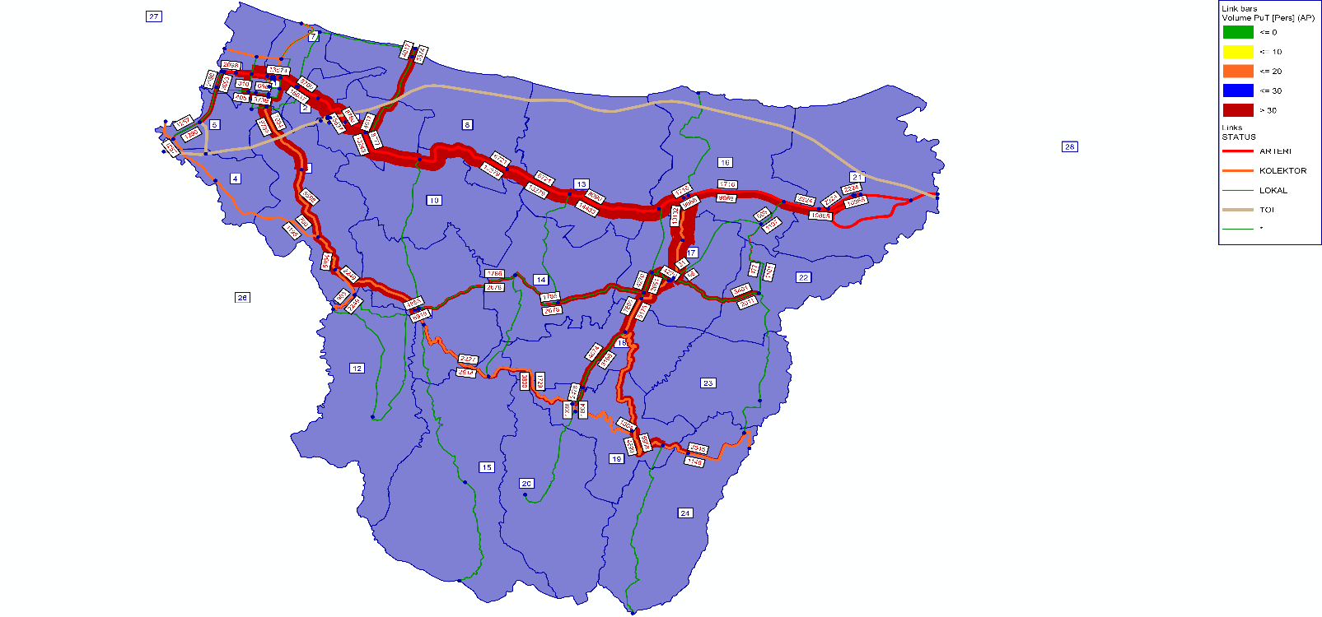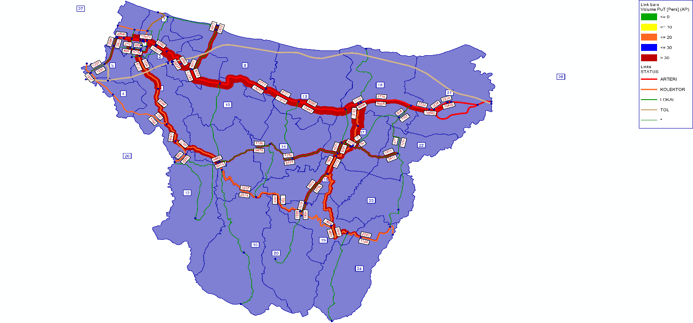

Gambar 1. Demand Potensial Gabungan AU Kabupaten Batang

Dalam pengambilan keputusan dibutuhkan kriteria/indicator sebelum memutuskan suatu tujuan. Indikator kriteria digunakan sebagai alat ukur untuk mengukur tingkat pencapaian tujuan, karena indikator kriteria menunjukkan definisi dari suatu masalah dalam bentuk yang konkrit. Indikator kriteria adalah aturan-aturan dasar atau standard kriteria dimana keputusan diurutkan menurut keinginan indikator itu sendiri. Dalam aspek pemilihan rute terdapat 4 kriteria atau indikator yang mempengaruhi pemilihan rute Angkutan Umum yaitu:

* 1. Kondisi Tata Guna Lahan
  2. Jenis, Kelas, Dan Fungsi Jalan
  3. Kepadatan Penduduk
  4. Permintaan Penumpang

Selanjutnya didapat usulan rute BRT di kabupaten Batang adalah sebagai berikut:

1. Koridor I (Terminal Pasar Batang – Terminal Banyuputih)
2. Koriodor II (Terminal Limpung – Terminal Banyuputih – Gerbang Elok Gringsing)

**Kebutuhan Tempat Pemberhentian**

Perhentian angkutan umum diperlukan keberadaannya di sepanjang rute lintasan BRT dan harus melalui tempat-tempat yang telah ditetapkan untuk naik-turun penumpang sehingga pergerakan pengguna jasa angkutan umum menjadi lebih mudah dan gangguan terhadap lalu lintas dapat diminimalkan

Tabel 3. Lokasi usulan Tempat Pemberhentian

| Koridor 1 | | |  | Koridor 2 | | | |
| --- | --- | --- | --- | --- | --- | --- | --- |
| No. | Lokasi | Usulan TPB |  | No. | Lokasi | Usulan TPB |
| 1 | Pasar Batang | Halte | 1 | Terminal Limpung | Halte |
| 2 | MPP Sambong | Stop bus | 2 | SPBU Limpung | Stop bus |
| 3 | Tegalsari | Stop bus | 3 | SMPN 2 Limpung | Halte |
| 4 | Industri Primateks | Stop bus | 4 | Desa Luwung | Stop bus |
| 5 | Smk kandeman/ Dishub | Halte | 5 | Terminal Banyuputih | Halte |
| 6 | Pasar Gorong | Halte | 6 | Kawasan Industri Sembung | Halte |
| 7 | Polsek tulis | Halte | 7 | Desa Timbang | Stop bus |
| 8 | Pasar tulis | Stop bus | 8 | Kawasan Industri Surodadi | Halte |
| 9 | Universitas selamat sri | Stop bus | 9 | Pasar Plelen | Halte |
| 10 | Pasar Subah | Halte | 10 | Madu Pramuka | Stop bus |
| 11 | SMA Subah | Halte | 11 | Simpang Masjid Alhuda Gringsing | Stop bus |
| 12 | Indomart Kalimanggis | Stop bus | 12 | SMPN 1 Gringsing | Halte |
| 13 | Gerbang Desa Tamanan | Stop bus | 13 | Gerbang elok | Halte |
| 14 | Terminal Banyuputih | Halte |  |  |  |

**Analisis Jenis Kendaraan Yang Digunakan**

Menurut Dirjen Hubdat dalam SK.687/AJ.206/DRJD/2002, jenis kendaraan menggunakan bus sedang kapasitas 30 dengan permintaan pengguna Angkutan Umum

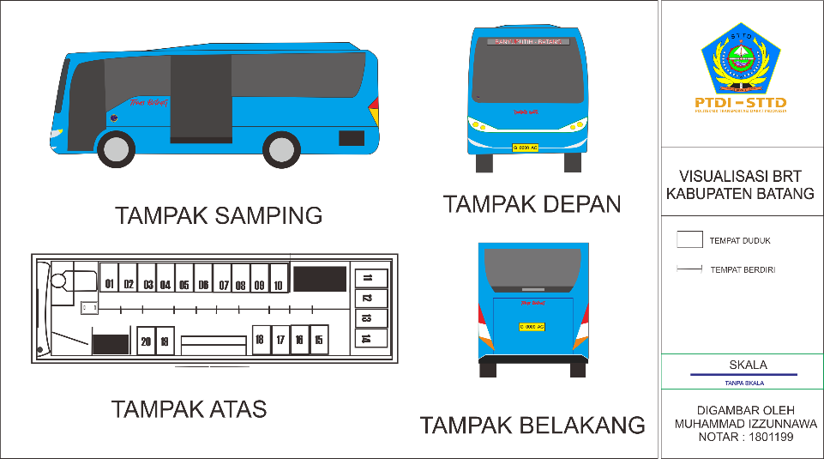

Gambar 2Visualisasi Desain Karoseri BRT *(Bus Rapid Transit)* Tipe Bus Sedang

**Kinerja Operasional Pengoperasian BRT Berdasarkan Permintaan**

Kinerja AU (angkutan umum) merupakan hasil dari sistem angkutan umum dalam melayani pengguna Jasa Angkutan/ penumpang AU. Faktor tersebut umumnya menjadi indikator kinerja dari angkutan umum BRT terdiri dari berikut:

1. Waktu Perjalanan

waktu tempuh atau perjalanan setiap segmen merupakan waktu dibutuhkannya angkutan umum sdalam operasionalnya. Berikut merupakan tabel waktu tempuh pada 2 koridor angkutan BRT di Kabupaten Batang:

Tabel 4. Waktu Operasi BRT

|  |  |  |
| --- | --- | --- |
| No | Rute | Travel Time (Menit) |
| 1 | Batang - Banyuputih | 155 |
| 2 | Limpung – Banyuputih - Gringsing | 122 |

1. Headway (Waktu Antara)

Headway adalah selisih waktu keberangkatan antara kendaraan angkutan satu dengan angkutan berikutnya dalam satu trayek pada suatu titik tertentu. Headway pada koridor 2 adalah:

Tabel 5. Waktu Antara *(Headway)*

|  |  |  |
| --- | --- | --- |
| No | Rute | Headway (menit) |
| 1 | Batang - Banyuputih | 6.9 |
| 2 | Limpung – Banyuputih - Gringsing | 7 |

1. Frekuensi Kendaraan

Frekuensi angkutan umum merupakan jumlah kendaraan yang melewati satu titik dalam suatu trayek pada tiap jamnya.

Tabel 6. Frekuensi BRT

|  |  |  |
| --- | --- | --- |
| No | Rute | Frekuensi |
| 1 | Batang - Banyuputih | 9 |
| 2 | Limpung – Banyuputih - Gringsing | 9 |

1. Jumlah Kebutuhan Armada/Kendaraan

Jumlah armada minimum armada yang melayani di satu waktu pelayanan pada setiap trayek yang ditentukan.

Tabel 7. Jumlah armada BRT

|  |  |  |
| --- | --- | --- |
| No | Rute | Jumlah Armada |
| 1 | Batang - Banyuputih | 23 |
| 2 | Limpung – Banyuputih - Gringsing | 18 |

1. Waktu Pelayanan

Waktu pelayanan adalah merupakan waktu operasional angkutan penumpang umum untuk melayani rute tertentu dalam satu hari yang dihitung berdasarkan waktu awal dan waktu akhir dari pelayanan kendaraan penumpang umum tersebut. Waktu operasional pada angkutan BRT di Kabupaten Batang selama 14 jam dari pukul 06.00 sampai pukul 20.00 WIB

Tabel 8.Rekapitulasi Kinerja Operasional

| No | Indikator | Kinerja Angkutan Umum | | Satuan |
| --- | --- | --- | --- | --- |
| Koridor 1 | Koridor 2 |
| 1 | Jenis Kendaraan | Bus Sedang | Bus Sedang | - |
| 2 | Kapasitas Kendaraan | 30 | 30 | Penumpang |
| 3 | Panjang Rute Trayek | 25.60 | 18 | Km |
| 4 | Kecepatan Operasi Rencana | 30 | 30 | Km/Jam |
| 5 | Waktu Perjalanan *(Trevel Time)* | 60 | 45.5 | Menit |
| 6 | Waktu Berhenti Di Simpul *(Lay Over Time)* | 6 | 5 | Menit |
| 7 | Waktu Bolak-Balik *(Round Trip Time)* | 155 | 122 | Menit |
| 8 | Jumlah Permintaan Angkutan Umum/Hari | 10232 | 10200 | Perjalanan/Hari |
| 9 | Penumpang Umum Per Jam | 183 | 182 | Penumpang |
| 10 | Faktor Muat *(Load Factor)* | 70% | 70% | % |
| 11 | Frekuensi | 9 | 9 | Kend/Jam |
| 12 | Headway | 6.9 | 7 | Menit |
| 13 | Kebutuhan Jumlah Armada | 23 | 18 | Unit |

**Dampak Pengoperasian Terhadap Lalu Lintas**

Kinerja lalu lintas merupakan Model yang dibuat berdasar survei Wawancara rumah tangga dan harus tervalidasi dengan uji statistik dari data Yang diperoleh dari Survei *Traffic Counting* (Pencacahan Lalu Lintas). untuk mengetahui jumlah Kinerja Lalu Lintas tahun dasar terdiri dari 2 (dua) kondisi yaitu kondisi Do-Nothing dan kondisi *Do Something.*

Tabel 9. Dampak TerhadapPengoperasional BRT

| Nama Jalan | Tipe Jalan | Kapasitas | Do Nothing | | | | Do Something | | | |
| --- | --- | --- | --- | --- | --- | --- | --- | --- | --- | --- |
| Volume | Kecepatan | kepadatan | Vc Ratio | Volume | Kecepatan | kepadatan | Vc Ratio |
| Jl. Jend. Sudirman 3 | 4/2D | 2854 | 1575 | 57.29 | 27.49 | 0.55 | 1413 | 60.31 | 23.43 | 0.49 |
| Jl. Jend. Sudirman 3 | 4/2D | 2854 | 1917 | 46.39 | 41.32 | 0.67 | 1733 | 49.30 | 35.15 | 0.61 |
| JL. Bts Kota Batang - Kab Kendal 1 | 4/2D | 3009 | 1734 | 43.00 | 40.32 | 0.58 | 1540 | 44.03 | 34.97 | 0.51 |
| JL. Bts Kota Batang - Kab Kendal 1 | 4/2D | 3009 | 1643 | 43.29 | 37.95 | 0.55 | 1495 | 45.29 | 33.01 | 0.50 |
| JL. Bts Kota Batang - Kab Kendal 2 | 4/2D | 3009 | 1657 | 32.32 | 51.27 | 0.55 | 1504 | 37.32 | 40.30 | 0.50 |
| JL. Bts Kota Batang - Kab Kendal 2 | 4/2D | 3009 | 1574 | 32.48 | 48.46 | 0.52 | 1383 | 38.95 | 35.50 | 0.46 |
| JL. Bts Kota Batang - Kab Kendal 3 | 4/2D | 3009 | 1686 | 45.85 | 36.77 | 0.56 | 1533 | 44.83 | 34.20 | 0.51 |
| JL. Bts Kota Batang - Kab Kendal 3 | 4/2D | 3009 | 1535 | 45.50 | 33.74 | 0.51 | 1342 | 46.51 | 28.85 | 0.45 |
| JL. Bts Kota Batang - kab Kendal 4 | 4/2D | 3009 | 1535 | 45.47 | 33.76 | 0.51 | 1342 | 45.48 | 29.51 | 0.45 |
| JL. Bts Kota Batang - Kab Kendal 4 | 4/2D | 3009 | 1686 | 43.85 | 38.45 | 0.56 | 1533 | 43.85 | 34.96 | 0.51 |
| JL. Bts kota Batang - Kab Kendal 5 | 4/2D | 3009 | 1306 | 49.77 | 26.24 | 0.43 | 1210 | 49.77 | 24.31 | 0.40 |
| JL. Bts kota batang - kab Kendal 5 | 4/2D | 3009 | 1371 | 49.58 | 27.65 | 0.46 | 1179 | 49.61 | 23.76 | 0.39 |
| JL. Bts Kota Batang - Kab Kendal 6 | 4/2D | 3009 | 1124 | 52.67 | 21.34 | 0.37 | 990 | 50.67 | 19.54 | 0.33 |
| JL. Bts Kota Batang - Kab Kendal 6 | 4/2D | 3009 | 1234 | 49.93 | 24.71 | 0.41 | 1062 | 47.93 | 22.16 | 0.35 |
| JL. Bts Kota Batang - Kab Kendal 7 | 2/2UD | 2644 | 1151 | 62.82 | 18.32 | 0.44 | 1125 | 60.81 | 18.50 | 0.43 |
| JL Banyuputih - Bawang 1 | 2/2UD | 2426 | 824 | 62.79 | 13.12 | 0.34 | 756 | 61.84 | 12.23 | 0.31 |
| JL Banyuputih - Bawang 2 | 2/2UD | 2372 | 824 | 62.19 | 13.25 | 0.35 | 756 | 61.34 | 12.32 | 0.32 |

**Kesimpulan**

1. Total Permintaan aktual angkutan umum 18.236 penumpang per hari. Dengan potensi minat berpindah dari kendaraan pribadi ke angkutan umum sebesar 6.11% sejumlah 93.958 penumpang per hari, sehingga demand angkutan umum gabungan sebesar 112.194 penumpang per hari. Dan permintaan Potensial Minat berpindah angkutan Pribadi ke Angkutan BRT di Zona yang dilayani BRT sebesar 9% dengan total permintaan 29.440 penumpang per hari dan demand Gabungan permintaan BRT sebesar 37.077 perjalanan Per hari.
2. Dari hasil pemetaan demand Kabupaten Batang terpilih 3 koridor sebagai berikut:
3. Rute yang dilalui Koridor 1 melayani (Terminal Banyuputih - Pasar Batang) sepanjang 26.5 KM. Dengan kinerja operasional *travel time* 60 menit, waktu siklus 155 menit, Load faktor 70%, Headway 6.9 menit, Frekuensi Armada , halte/TPB sebanyak 28 titik, *(Lay over time)* 6 menit dan kebutuhan armada sebanyak 23 unit bus sedang dengan kapasitas kendaraan 30 orang
4. Rute yang dilalui koridor II melayani (Terminal Limpung - Gerbang Elok Gringsing) dengan jarak pelayanan 18.4 KM, *travel time* 45menit, waktu siklus 122 menit, load faktor 70%, headway 7 menit, LOT *(lay over time)* 5 menit, halte/TPB sebanyak 26 titik dan kebutuhan armada 18 unit bus sedang kapasitas 30 penumpang
5. Dari hasil Rute yang terpilih dikaji dengan kinerja lalu lintas sebelum *(Do-Nothing)* dan Sesudah *(Do-Something)* didapatkan penurunan VC Ratio rata-rata sebesar 5% dari 0.49 menjadi 0.44 Pada Ruas jalan yang dilewati BRT

**DAFTAR PUSTAKA**

. 2009. Undang-Undang Nomor 22 Tahun 2009 tentang Lalu Lintas dan Angkutan Jalan. Kementerian Perhubungan RI. Jakarta.

. 2010. Peraturan Menteri Pekerjaan Umum Nomor 20/PRT/M/2010 tentang Pedoman Pemanfaatan dan Penggunaan Bagian-Bagian Jalan. Kementerian PUPR RI. Jakarta.

. 2013. Peraturan Gubernur Jawa Tengah Nomor 80 Tahun 2013 tentang Sistem Transportasi Nasional pada Tataran Transportasi Wilayah Provinsi Jawa Tengah. Gubernur Jawa Tengah. Semarang

. 2013. Peraturan Menteri Perhubungan Nomor PM.98 Tahun 2013 tentang Standar Pelayanan Minimum Angkutan Orang Dengan Kendaraan Bermotor Umum Dalam Koridor. Kementerian Perhubungan RI. Jakarta.

. 2014. Peraturan Pemerintah Nomor 74 Tahun 2014 tentang Angkutan Jalan. Kementerian Perhubungan RI. Jakarta.

. 2015. Peraturan Menteri No 29 Tahun 2015 tentang Standar Pelayanan Minimum Angkutan Orang Dengan Kendaraan Bermotor Umum Dalam Trayek. Kementerian Perhubungan RI. Jakarta.

. 2015. Peraturan Menteri Perhubungan Nomor PM.27 Tahun 2015 tentang Perubahan Atas Peraturan Menteri Perhubungan Nomor PM.10 Tahun 2012 tentang Standar Pelayanan Minimum Angkutan Massal Berbasis Jalan. Kementerian Perhubungan RI. Jakarta.

. 2019. Peraturan Daerah Provinsi Jawa Tengah Nomor 16 Tahun 2019 tentang Perubahan Atas Peraturan Daerah Provinsi Jawa Tengah Nomor 6 Tahun 2010 Tentang Rencana Tata Ruang Wilayah Provinsi Jawa Tengah Tahun 2009-2029. Pemda Jawa tengah. Semarang.

. 2019. Peraturan Menteri Nomor 15 Tahun 2019 tentang Penyelenggaraan Angkutan Orang Dengan Kendaraan Bermotor Umum Dalam Trayek. Kementerian Perhubungan RI. Jakarta.

Abbas, Salim. 2000. Manajemen Transportasi. Cetakan Pertama. Edisi Kedua. Jakarta : Ghalia Indonesia

BPS Kabupaten Batang. 2021. Kabupaten Batang Dalam Angka. Kabupaten Batang

Candrawaty, Asih. 2011. Penataan Jaringan Trayek Angkutan Kota di Kota Tanjung Pinang. STTD. Bekasi.

Dwipandu,el. 2020.perencanaan BRT di Kota Samarinda .PTDI-STTD. Bekasi

Fazafariq,M. 2021, Perencanaan angkutan Berbasis BRT di Kabupaten Bandung. PTDI-STTD.Bekasi

Kase, E. F., Sidyn, T. A. A., & Tan, V. 2019. Kinerja Pelayanan Angkutan Mobil Penumpang Umum Trayek Terminal Mena - Kota Ruteng Vol.13, No.1, hlm. 46-56

Kelompok PKL Kabupaten Batang 2021. 2021. Pola Umum Transportasi Darat Kabupaten Batang dan Identifikasi Permasalahannya, PTDI-STTD, Bekasi.

Levinson, 2003, Bus Rapid Transit: An Overview, University Of Washington, Washington.

LPM ITB, 2003, Modul Pelatihan Perencanaan Sistem Angkutan Umum, Institut Teknologi Bandung. Bandung.

Morlok, Edward K. 1998. Pengantar Teknik dan Perencanaan Transportasi. Erlangga. Jakarta

Nasrulloh. M, 2010, Sistem Bus Rapid Transit Di Jakarta Integrasi Perkotaan dan Dampak Lingkungan.

Sari. R.M, 2012, Perencanaan Bus Rapid Transit dari Dan Ke Wilayah Kota dan Kabupaten Cirebon, STTD, Bekasi.

Sugiyono, 2012, Metode Penelitian Kuantitatif Kualitatif dan R&D, Bandung.

Sulaiman. Z, 2015, Perencanaan Angkutan Umum BRT Berbasis Jalan *(Bus Rapid Transit)* Di Perkotaan Jember, Universitas Jember, Jember.

Thomas. E, 2001, Bus Rapid Transit, Presentation at the Institute of Transportation Engineers Annual Meeting, IL, Chicago.

Transportation Research Board, 2003, *“Bus Rapid Transit”* *Transit Cooperative Research Program*, Washington DC.

Warpani, Suwardjoko. 1990. Merencanakan Sistem Perangkutan. Bandung: Penerbit ITB